МИНИСТЕРСТВО НАУКИ И ВЫСШЕГО ОБРАЗОВАНИЯ РОССИЙСКОЙ ФЕДЕРАЦИИ

Федеральное государственное бюджетное образовательное учреждение высшего образования

«Казанский национальный исследовательский технический университет

им. А. Н. Туполева – КАИ»

Институт компьютерных технологий и защиты информации

Отделение СПО ИКТЗИ (Колледж информационных технологий)

ЛАБОРАТОРНАЯ РАБОТА №3

по дисциплине

“Информационная безопасность”

# Тема: “ Реализация доступа пользователей к базе данных”

Работу выполнил

Студент гр.4238

Салихзянов.А.И

Преподаватель

Кожевников К. Д.

Казань 2024

**Цель работы**

Научиться выполнять резервное копирования и восстановление базы данных из резервной копии.

**Шаг 1**

С помощью SQL Server Management Studio подключитесь к используемому экземпляру SQL Server. Проверьте установленный на сервере режим аутентификации.

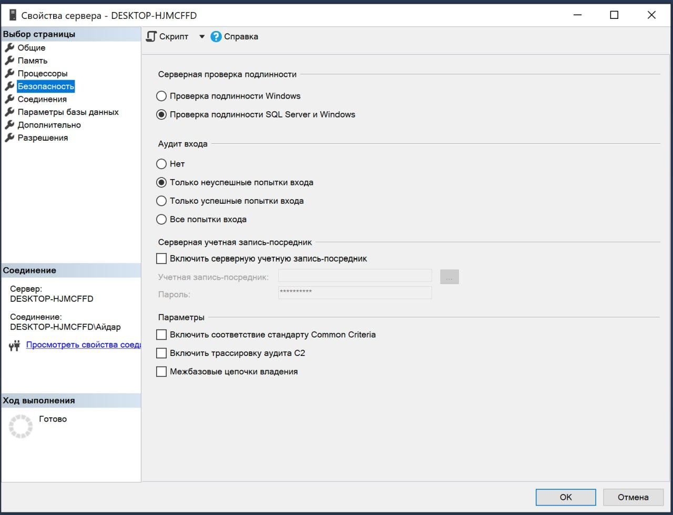

Рисунок 1. – Проверка подлинности.

**Шаг 2**

В окне Object Explorer найдите и разверните дерево объектов, чтобы увидеть различные папки и объекты, связанные с вашим сервером SQL.

Для этого выполните следующие действия:

Найдите папку "Security" (Безопасность) в дереве объектов.

В папке "Security" разверните подпапку "Logins" (Учетные записи).

Найдите вашу используемую учетную запись в списке учетных записей (logins).

Щелкните правой кнопкой мыши на вашей учетной записи и выберите опцию "Properties" (Свойства).

В открывшемся окне свойств учетной записи вы сможете увидеть информацию о настройках и разрешениях вашей учетной записи.

Перейдите на вкладку "Server Roles" (Роли сервера), чтобы увидеть, на выполнение каких серверных ролей авторизована ваша учетная запись.

Здесь вы сможете увидеть список доступных серверных ролей (например, sysadmin, dbcreator, public и т.д.) и проверить, к каким из них относится ваша учетная запись.

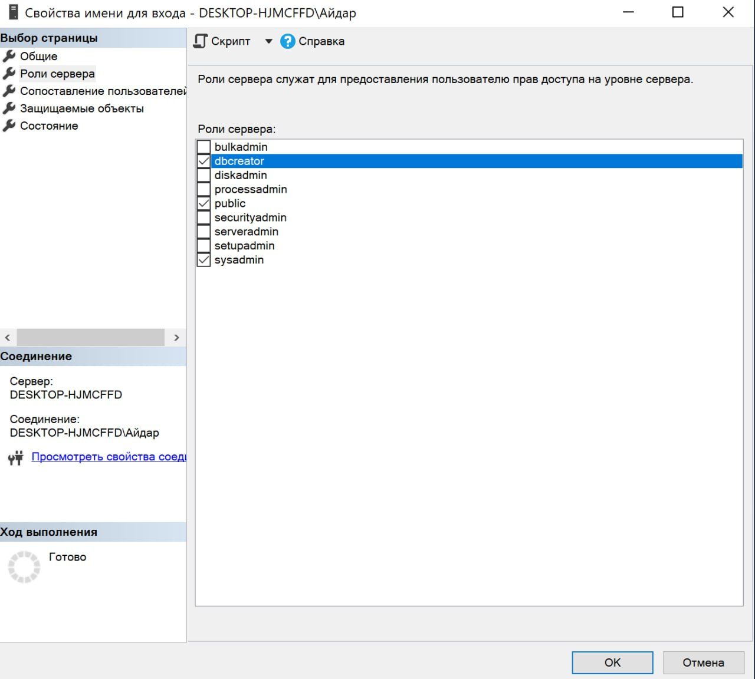

Рисунок 2. – Проверка роли сервера.

**Шаг 3**

В каких базах данных сервера вашей учетной записи сопоставлены пользователи? На выполнение каких ролей они авторизованы?

Найдите в окне Object Explorer ваш сервер SQL и раскройте его для просмотра баз данных.

Разверните папку "Databases" (Базы данных), чтобы увидеть список всех баз данных, существующих на вашем сервере.

Вам нужно найти базы данных, в которых вашей учетной записи сопоставлены пользователи.

Для этого выполните следующие действия:

Найдите базу данных, интересующую вас, в списке баз данных.

Разверните папку "Security" внутри выбранной базы данных.

Под папкой "Security" найдите папку "Users" (Пользователи). Здесь вы увидите список пользователей, сопоставленных с данной базой данных.

Найдите вашу учетную запись среди пользователей базы данных и проверьте, на выполнение каких ролей она авторизована в рамках этой базы данных.

Чтобы узнать, на выполнение каких ролей пользователь авторизован в базе данных:

Выберите вашего пользователя в списке.

Щелкните правой кнопкой мыши на пользователе и выберите опцию "Properties" (Свойства).

Перейдите на вкладку "Membership" (Членство), чтобы увидеть список ролей баз данных, к которым ваш пользователь относится.

Ознакомьтесь с информацией о ролях (например, db_owner, db_datareader, db_datawriter и т.д.), к которым ваш пользователь авторизован в данной базе данных.

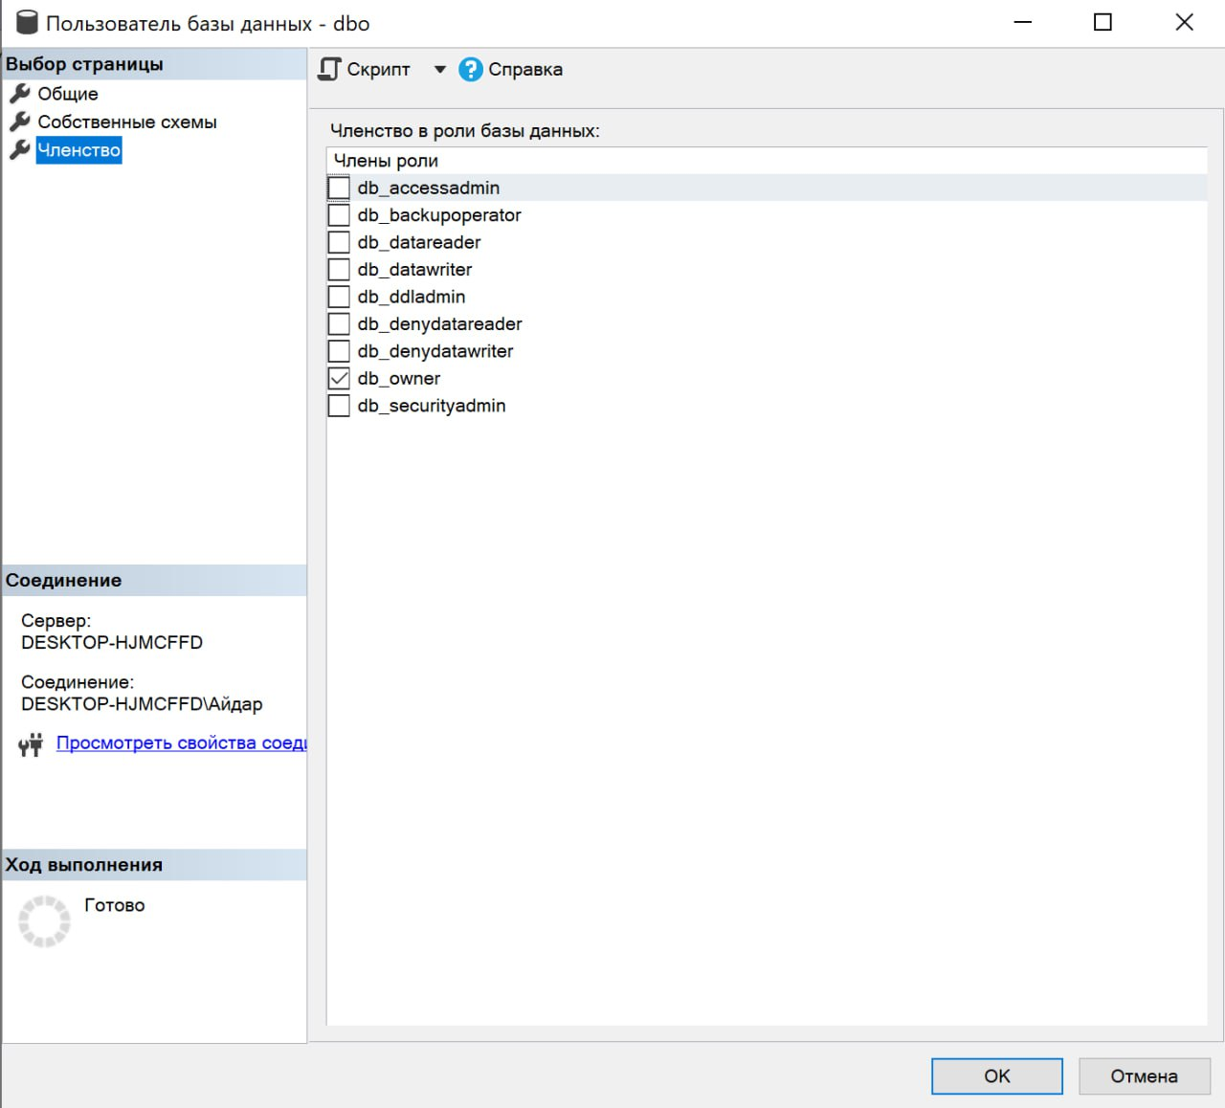

Рисунок 3. – Членство.

**Шаг 4**

В среде Management Studio создайте новую базу данных. Откройте список пользователей и ролей. Убедитесь, что учетная запись, под которой вы работаете, сопоставлена пользователю dbo, авторизованному на роль db owner.

Создание новой базы данных:

Щелкните правой кнопкой мыши на папке "Databases" (Базы данных) в Object Explorer.

Выберите опцию "New Database" (Новая база данных).

В появившемся диалоговом окне введите имя для новой базы.

Нажмите "OK", чтобы создать новую базу данных.

Проверка списка пользователей и ролей:

Разверните созданную вами новую базу данных в списке баз данных.

Найдите папку "Security" внутри вашей новой базы данных и разверните ее.

Посмотрите список пользователей, сопоставленных с вашей новой базой данных.

Найдите пользователя "dbo" (Database Owner) среди списка пользователей.

Убедитесь, что ваша учетная запись сопоставлена пользователю dbo, авторизованному на роль db owner:

Щелкните правой кнопкой мыши на пользователе "dbo" и выберите опцию "Properties" (Свойства).

Перейдите на вкладку "Membership" (Членство) в окне свойств пользователя "dbo".

Убедитесь, что роль "db_owner" присутствует в списке ролей, к которым этот пользователь авторизован.

Если роль "db_owner" отсутствует, то сделайте пользователю "dbo" членом роли "db_owner".



Рисунок 5. – Членство.

**Шаг 5.**

Используя приведенный ниже скрипт, создайте в базе данных таблицы

После ключевого слова "use" укажите имя вашей базы данных. Например, если имя вашей базы данных "3.2", то строка должна выглядеть примерно так: use [3.2].

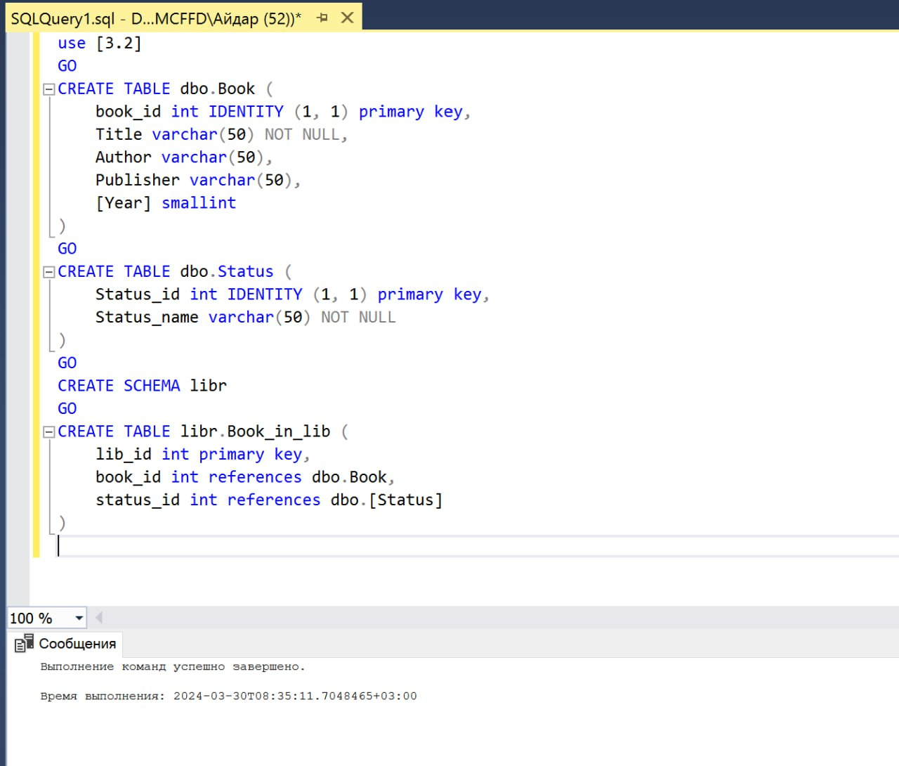

Рисунок 5. – Создание таблиц.

**Шаг 6.**

Создание пользователя, выбор схемы dbo, добавление в роль db_datareader:

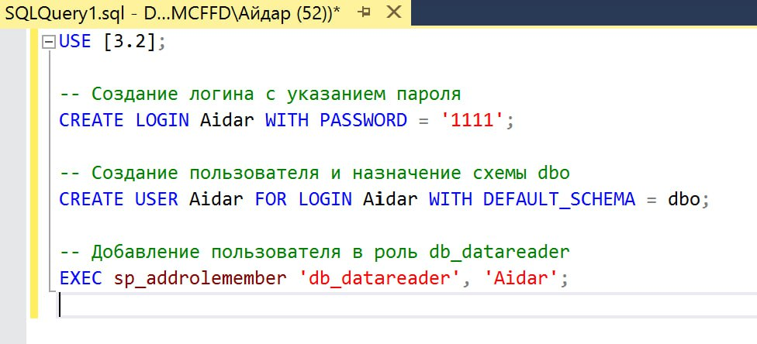

Рисунок 6. – Скрипт.

Тестирование:

При выполнение этого действия, обратитесь к преподавателю!

Подключитесь к серверу с учетной записью другого пользователя.

Убедитесь, что новый пользователь имеет доступ только на чтение данных из всех таблиц базы данных.

Попробуйте добавить или изменить данные в таблицах - у вас не должно быть соответствующих прав для этого пользователя.

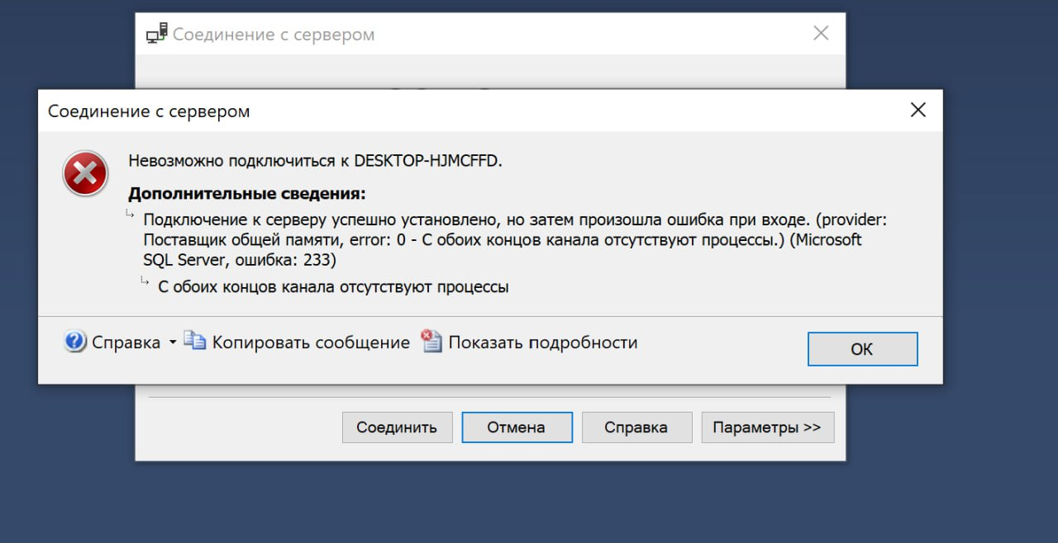

Рисунок 7. – Проверка со стороны пользователя.

**Шаг 7.**

Создание новой роли и назначение разрешений:

Подключитесь к серверу базы данных:

Используйте административные учетные данные для подключения к серверу баз данных. Убедитесь, что вы подключены к той же базе данных, в которой создан пользователь "Aidar", или ваше имя.

Создайте новую роль уровня базы данных: Откройте новый запрос T-SQL и введите следующий запрос:

CREATE ROLE libr_writer;

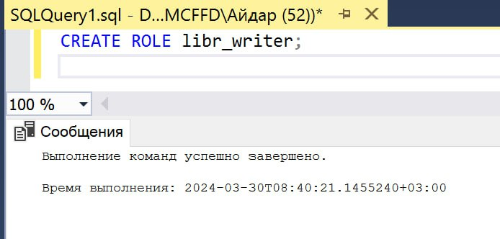

Рисунок 8. – Новая роль.

Этот запрос создаст новую роль с именем "libr_writer".

Назначьте разрешения роли для схемы "libr":

Введите следующий запрос, чтобы предоставить разрешения роли "libr_writer" на выполнение операций INSERT, UPDATE и DELETE для объектов в схеме "libr":

GRANT INSERT, UPDATE, DELETE ON SCHEMA::libr TO libr_writer

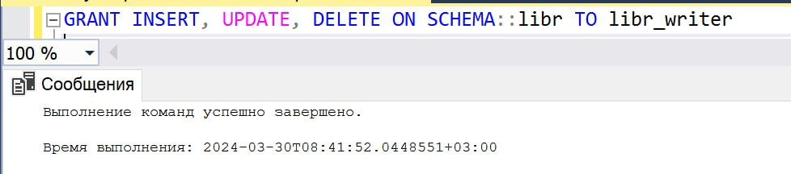

Рисунок 9. – Разращение роли.

Добавьте пользователя в созданную роль:

Введите следующий запрос, чтобы добавить пользователя "Aidar" в роль "libr_writer":

Этот запрос назначает пользователя "Aidar" в роль "libr_writer", что дает ему возможность изменять данные в объектах схемы "libr".

EXEC sp_addrolemember 'libr_writer', 'Aidar';

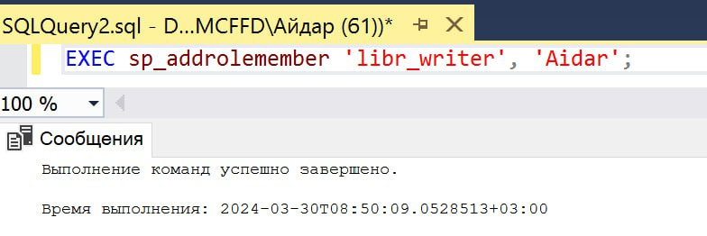

Рисунок 10. – Назначение роли.

Проверьте доступ пользователя к таблице:

Подключитесь к серверу базы данных с учетной записью пользователя "kiril".

Выполните операции INSERT, UPDATE и DELETE для данных в таблице "Book_in_lib", принадлежащей схеме "libr". Зайдите в свойства.

Назначьте разрешения для пользователя “Aidar”

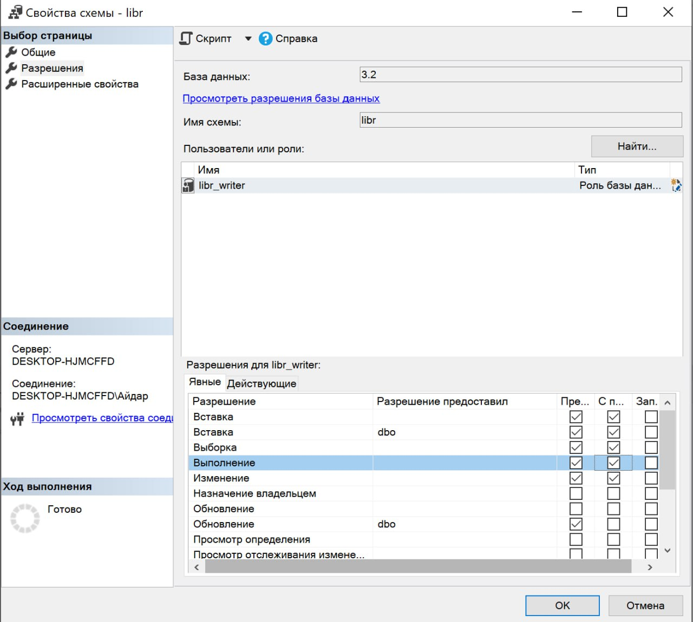

Рисунок 11. – Настройка разращений.

**Шаг 8.**

Иногда нужно предоставить пользователю права на изменение отдельных столбцов. Как отмечается в документации SQL Server, на столбец могут быть предоставлены только разрешения SELECT, REFERENCES и UPDATE. Например: GRANT UPDATE ON dbo.Book(Title) TO libr_writer Выполните аналогичные действия в своей базе данных, проверьте, что пользователь получил указанные разрешения.

Откройте новый запрос:

В меню навигации выберите вашу базу данных, щелкните правой кнопкой мыши и выберите "New Query" (Новый запрос).

Выполните запрос на предоставление прав:

В открытом запросе введите следующий запрос, чтобы предоставить пользователю "Aidar" право на обновление столбца "Title" в таблице "Book":

GRANT UPDATE ON dbo.Book(Title) TO Aidar;

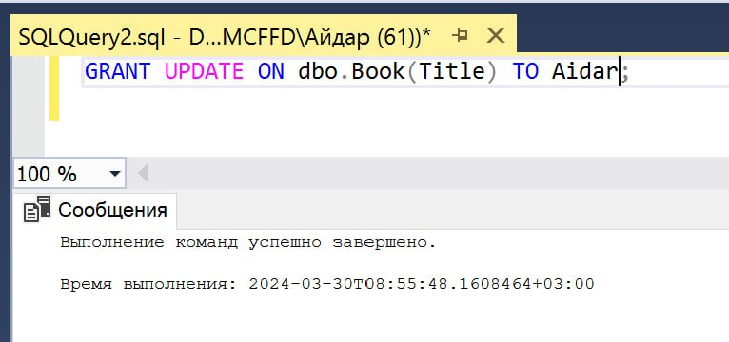

Рисунок 12. – Предоставление право.

После выполнения запроса попробуйте выполнить операцию обновления значения в столбце "Title" таблицы "Book".

UPDATE dbo.Book SET Title = 'Новое название' WHERE book_id = 1;

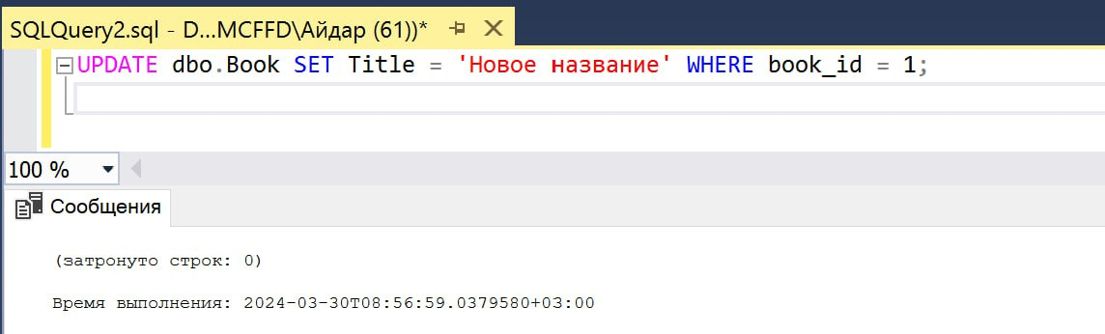

Рисунок 13. – Обновление столбцов

Проверьте результат:

Если запрос обновления выполнится успешно без ошибок доступа, это означает, что пользователь "Aidar" успешно получил право на изменение столбца "Title".

**Шаг 9.**

Создание представления и предоставление прав на изменение и добавление записей:

Изучение формата оператора CREATE VIEW:

Первым делом, изучите формат оператора CREATE VIEW и особенности его использования. Обратите внимание на синтаксис и дополнительные параметры, такие как параметры безопасности.

Создание представления:

В открытом запросе выполните оператор CREATE VIEW для создания представления. Выберите из таблицы "Book" только те книги, которые были изданы не ранее 2000 года. Пример создания представления:

CREATE VIEW dbo.NewBooks AS

SELECT *

FROM dbo.Book

WHERE [Year] >= 2000;

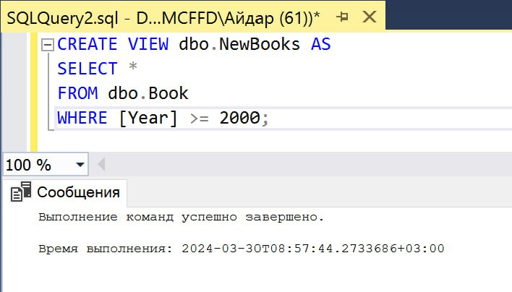

Рисунок 14. - Создания представления.

Предоставление прав на изменение и добавление записей:

Теперь предоставьте пользователю "Aidar" права на изменение и добавление записей в представление "NewBooks", но только для книг, изданных не ранее 2000 года.

GRANT INSERT, UPDATE ON dbo.NewBooks TO Aidar;

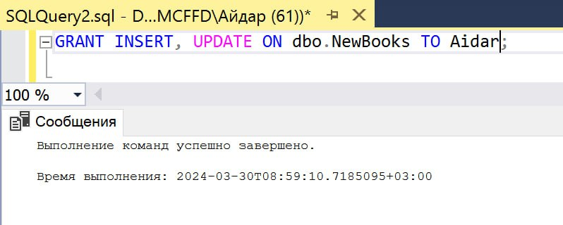

Рисунок 15. – Права на изменение записей.

Проверка прав пользователя:

Убедитесь, что пользователь "Aidar" имеет права на изменение и добавление записей в представление "NewBooks". Это можно проверить, выполнив следующий запрос:

SELECT HAS_PERMS_BY_NAME('dbo.NewBooks', 'OBJECT', 'INSERT') AS can_insert,

HAS_PERMS_BY_NAME('dbo.NewBooks', 'OBJECT', 'UPDATE') AS can_update;

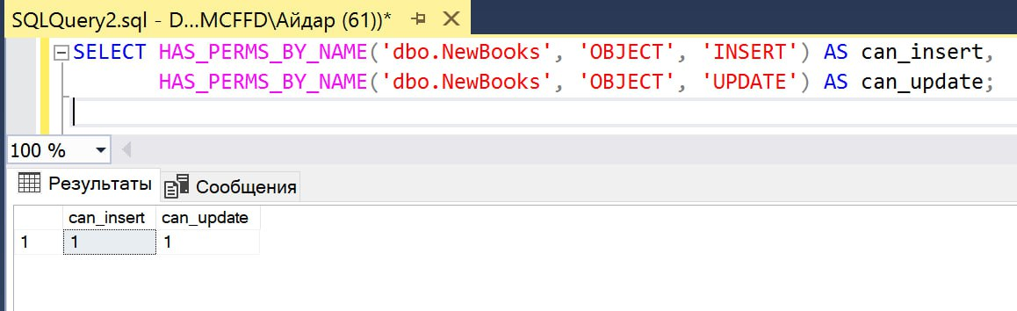

Рисунок 16. – Проверка прав пользователя.

Если для обеих операций выводится значение "1", это означает, что пользователь "Aidar" имеет соответствующие права.

**Вывод**

Благодаря этой лабораторной работе я научился выполнять резервное копирования и восстановление базы данных из резервной копии.